Nhận diện mặt và tên người trong ảnh

# Giới thiệu

Công cụ này sẽ nhận diện khuôn mặt của người bằng mô hình MTCNN, và sẽ so sánh khuôn mặt người đó so với cơ sở dữ liệu khuôn mặt để đoán ra tên người đó. Công cụ còn có chức năng thêm khuôn mặt mới vào cơ sở dữ liệu vào tạo ra biến thể của ảnh đó bằng các phương pháp xử lý ảnh để có thể phần nào nhận diện được người đó ở nhiều môi trường khác nhau.

# Luồng hoạt động

## Thêm ảnh mặt mới

* Nạp ảnh mặt và tên mặt
* Xử lý ảnh mặt cho ra các biến thể của ảnh
* Mã hóa các ảnh
* Lưu mã ảnh và tên vào dataset
* Lưu ảnh mặt và tên vào bộ nhớ để có thể nạp lại khi khởi động app

## Nhận diện mặt

* Nạp ảnh
* Nhận diện và khoanh vùng các khuôn mặt có trong ảnh
* Cắt mặt ra khỏi ảnh để cho ra các ảnh mặt
* Mã hóa các ảnh mặt
* So sánh mã mặt với mã có trong dataset để cho ra tên mặt
* Vẽ khung và tên mặt vào ảnh gốc

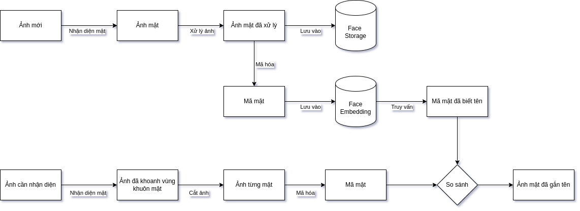

# Giải thuật

## Nhận diện khuôn mặt bằng MTCNN

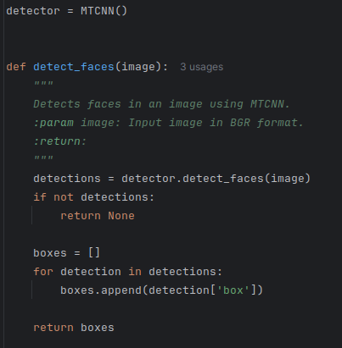

### Giải thích mô hình MTCNN

Mô hình này là kết hợp của 3 mô hình nhỏ theo từng bước:

* PNet: Đoán ra các vùng khuôn mặt tiềm năng
* RNet: Tăng cường dự đoán vùng khuôn mặt và lọc các vùng không phù hợp
* ONet: Trả ra vùng khuôn mặt dự đoán cuối cùng và nhận diện các đường nét trên khuôn mặt

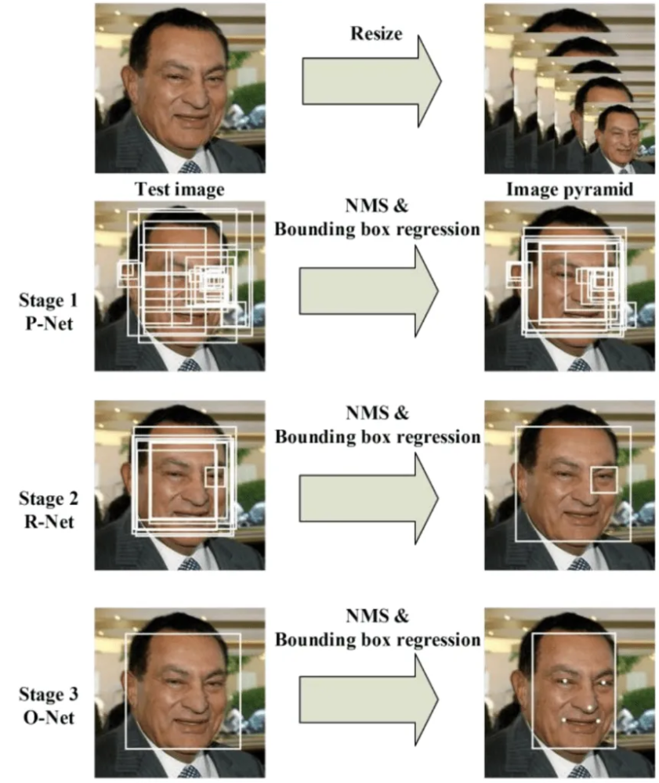

Figure 1 Luồng xử lý trên mô hình MTCNN (Nguồn: [How MTCNN Detects Faces: A Simple Guide to Powerful Technology](https://www.linkedin.com/pulse/how-mtcnn-detects-faces-simple-guide-powerful-technology-sujal-nath-lea7c/))

## Cắt mặt ra khỏi ảnh

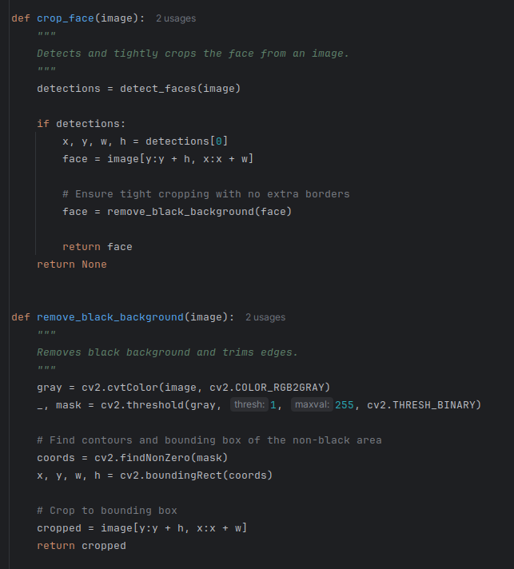

## Xử lý ảnh, Xuất ra biến thể ảnh

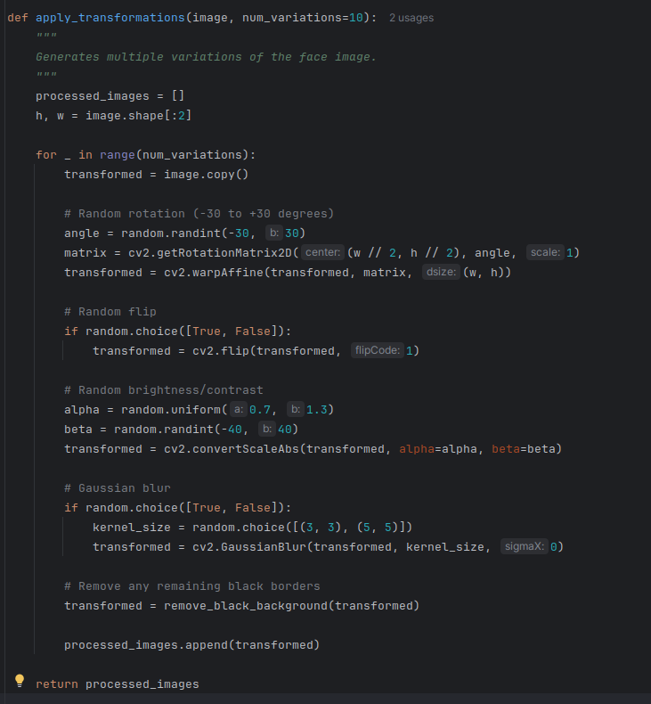

## Mã hóa mặt

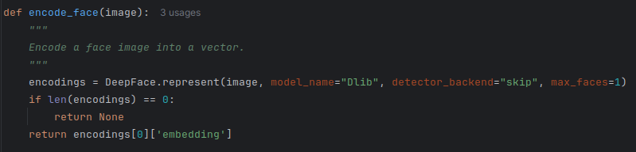

## So sánh khoảng cách giữa mã mặt gốc với mã có trong dataset

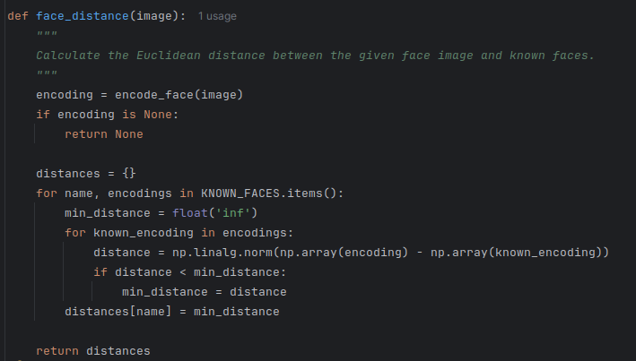

## Đoán tên mặt

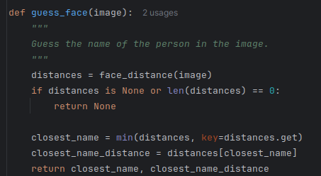

## Nạp ảnh mặt mới

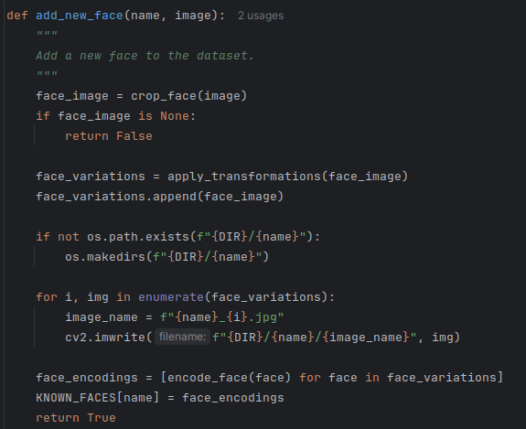

# Kết quả

## Xử lý ảnh

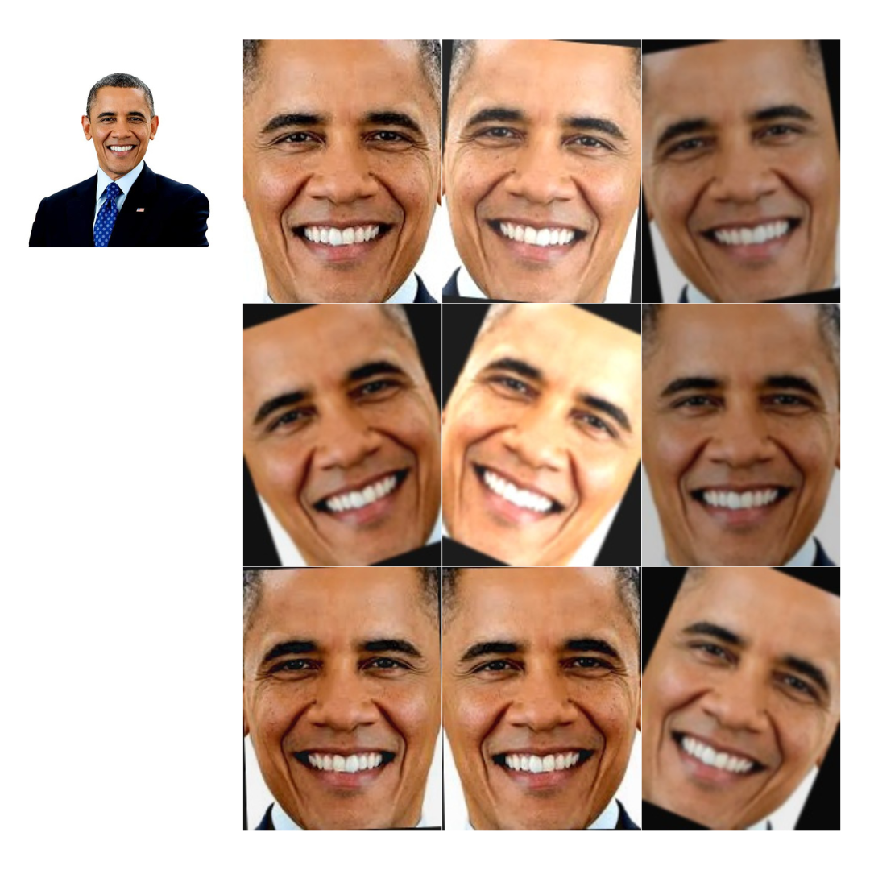

## Nhận diện

